|  |  |  |
| --- | --- | --- |
| UFPR2000 | Ministério da Educação  UNIVERSIDADE FEDERAL DO PARANÁ  Setor de Ciências Biológicas  Departamento de Educação Física  Programa Institucional de Bolsa de Iniciação à Docência – PIBID |  |

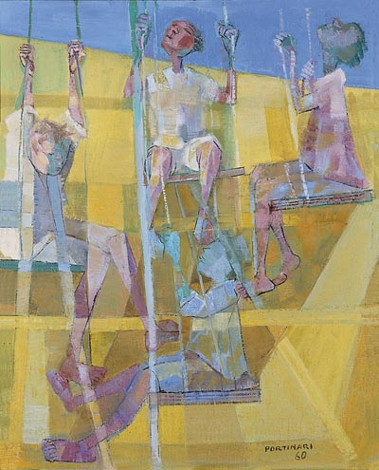

Meninos no Balanço, 1960

"Sabem por que é que eu pinto tanto menino em gangorra e balanço? Para botá-los no ar, feito anjos."

**Candido Portinari**

**CRONOGRAMA PIBID EM MAIO**

**03/05 – Reunião de planejamento com as professoras supervisoras nas escolas**

**10/05 – Oficina: Tênis de Mesa**

Convidados: Professor Rodrigo Navarro (IFPR) e Acadêmica Gabriela A. P. da Silva,

Horário: 11:30h às 13:00h

Local: Departamento de Educação Física - sala 06

**17/05 – Oficina: Tênis de Mesa**

Convidados: Professor Rodrigo Navarro (IFPR) e Acadêmica Gabriela A. P. da Silva

Horário: 11:30h às 13:00h

Local: Centro de Educação Física e Desportos (CED/UFPR)

**24/05 – Apresentação das atividades desenvolvidas na prática docente**

Acadêmico: Renan W. Obayashi

Horário: 11:30h às 13:00h

Local: Departamento de Educação Física - sala 06

Comentador: (a confirmar)

**31/05 – Roda de conversa: Educação Integral**

Professora convidada: Verônica Branco

Horário: 11:30h às 13:00h

Local: Departamento de Educação Física - sala 06.

**Pibidianos, organizem-se para não agendar nada nesses dias e horários, pois os encontros de formação fazem parte das obrigações dos bolsistas!**